

**UNIVERSIDAD TECNOLÓGICA DE**

**SAN LUIS RIO COLORADO**

**MATRIZ DE RESPONSABILIDADES**

**MTR. RICARDO ALEJANDRO SOTO MORALES**

**ALUMNO: VICTOR MANUEL GALVAN COVARRUBIAS**

**ING. EN DESARROLLO Y GESTIÓN DE SOFTWARE**

San Luis Rio Colorado, Sonora Feb. 2022



**MATRIZ DE RESPONSABILIDAD**

|  |  |
| --- | --- |
| NOMBRE DEL PROYECTO:  Mastery Acount | FECHA:  15/02/2022 |
| NOMBRE:  CARLOS FRANCISCO PORRAS SAINZ | **ROL ASIGNADO:**  Analista |

|  |  |
| --- | --- |
| PROCESO O HITO | ACTIVIDADES |
| Entrevistas | Levantamiento de requerimientos |
|  | Entrevista a encargado |
|  | Entrevista a Stakeholders |
| Desarrollo de modelos de negocios | Modelo de negocios acorde al proyecto |
| Desarrollo de diagramas | Diagramas de casos de uso |
|  | Diagramas de componentes |
|  | Diagramas de clase |
| Desarrollos de SRS | Objetivos |
|  | Alcance |
|  | Limitantes |
|  | Requerimientos funcionales |
|  | Requerimientos no funcionales |
|  |  |

|  |
| --- |
| OBSERVACIONES Y TECNOLOGÍA APLICADA |
|  |

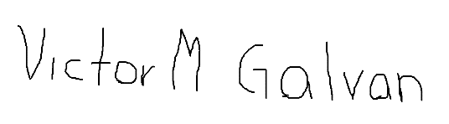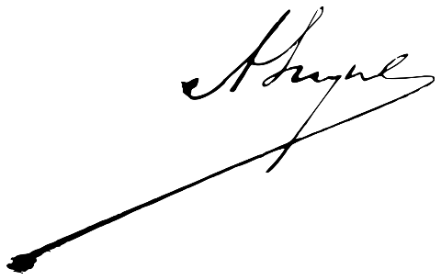

FIRMA RESPONSABLE FIRMA DE AUTORIZACIÓN

|  |  |
| --- | --- |
| NOMBRE DEL PROYECTO:  Mastery Acount | FECHA:  15/02/2022 |
| NOMBRE:  LUIS FERNANDO RODRIGUEZ OSUNA | **ROL ASIGNADO:**  Desarrollador FrontEnd |

|  |  |
| --- | --- |
| PROCESO O HITO | ACTIVIDADES |
| FrontEnd | Diseño de producto |
|  | Selección de tipografía |
|  | Imágenes |
| WireFrame | Organización de módulos |
| MockUps | Diseño interactivo en Figma |
|  | Reunión de avance |
| Maquetado | Desarrollo de página móvil |
|  | Módulos |
|  | Desarrollo de página web |
|  | Despliegue |
|  |  |
|  |  |
|  |  |

|  |
| --- |
| OBSERVACIONES Y TECNOLOGÍA APLICADA |
|  |





FIRMA RESPONSABLE FIRMA DE AUTORIZACIÓN

|  |  |
| --- | --- |
| NOMBRE DEL PROYECTO:  Mastery Acount | FECHA:  15/02/2022 |
| NOMBRE:  ISAAC SANCHEZ GUTIERREZ | **ROL ASIGNADO:**  Desarrollador BackEnd |

|  |  |
| --- | --- |
| PROCESO O HITO | ACTIVIDADES |
| Requerimiento | Requisitos de software |
|  | Requisitos de hardware |
| Modelo de trabajo | Requisitos del modelo de trabajo |
| Pruebas al backend | Pruebas constantes al funcionamiento del backend |
| Auditoria | Verificación de funcionalidad deseada |
|  |  |
|  |  |
|  |  |
|  |  |
|  |  |
|  |  |
|  |  |
|  |  |
|  |  |
|  |  |
|  |  |
|  |  |
|  |  |

|  |
| --- |
| OBSERVACIONES Y TECNOLOGÍA APLICADA |
|  |





FIRMA RESPONSABLE FIRMA DE AUTORIZACIÓN

|  |  |
| --- | --- |
| NOMBRE DEL PROYECTO:  Mastery Acount | FECHA:  15/02/2022 |
| NOMBRE:  AXEL RICARDO SOTO GRACIA | **ROL ASIGNADO:**  Base de Datos |

|  |  |
| --- | --- |
| PROCESO O HITO | ACTIVIDADES |
| Entrevista | Entrevista al cliente |
|  | Organización de datos |
|  | Bocetos de tablas |
| Modelado de la base de datos | Modelar la base de datos en software |
| Creación de la base de datos | Introducción de datos a la base de datos |
|  |  |
|  |  |
|  |  |
|  |  |
|  |  |
|  |  |
|  |  |
|  |  |
|  |  |
|  |  |

|  |
| --- |
| OBSERVACIONES Y TECNOLOGÍA APLICADA |
|  |

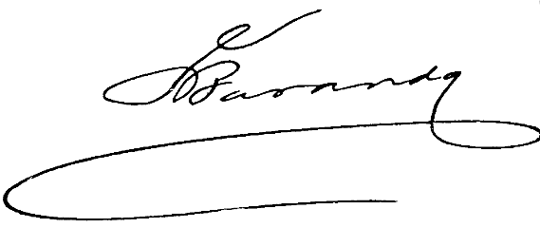



FIRMA RESPONSABLE FIRMA DE AUTORIZACIÓN